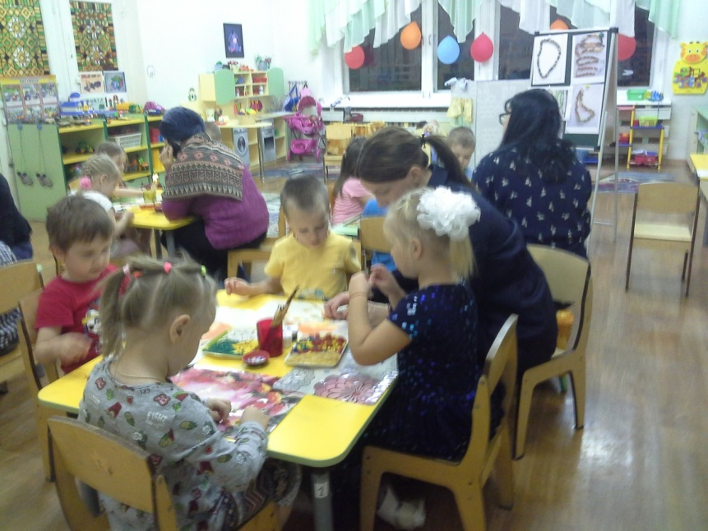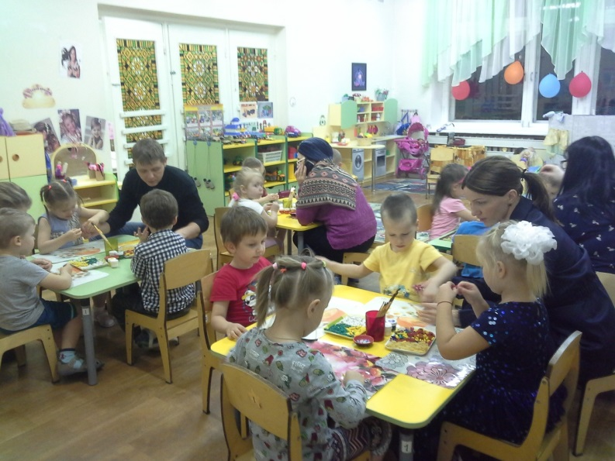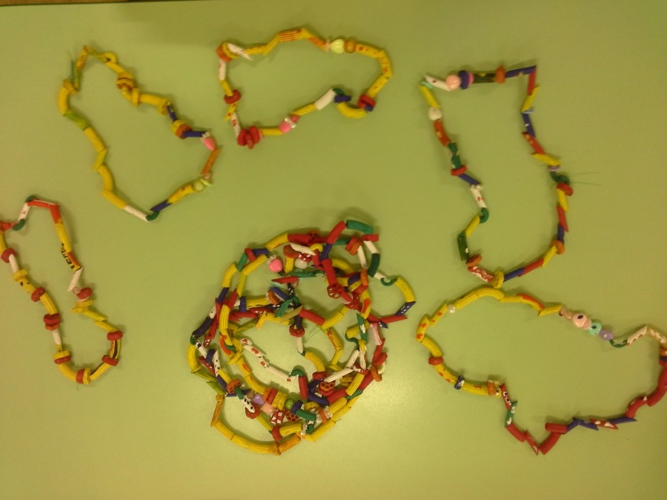

**Результат нашей работы**

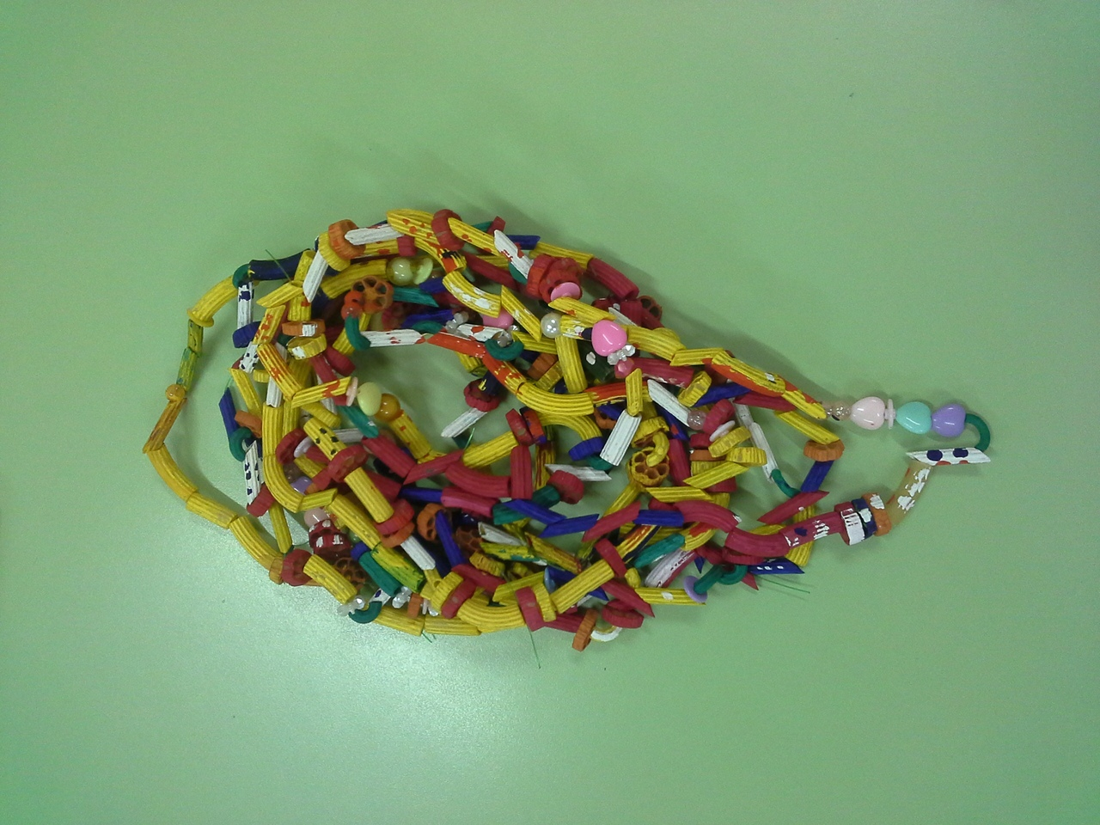

**ОТКРЫТОЕ ЗАНЯТИЕ ДЛЯ РОДИТЕЛЕЙ**

**«РАЗНОЦВЕТНЫЕ БУСЫ ИЗ МАКАРОН»**

**Использовали разные виды макарон**

